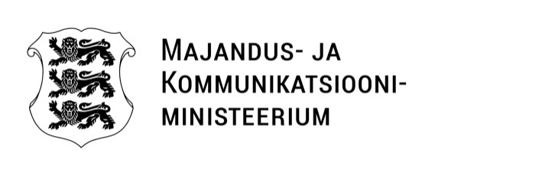
Määrus | 15.07.2025 nr 20
Majandus- ja taristuministri 7. detsembri 2018. a määruse nr 62 „Tarbijakaitse ja Tehnilise Järelevalve Ameti põhimäärus“ muutmine
Määrus kehtestatakse Vabariigi Valitsuse seaduse § 42 lõike 1 alusel.

Majandus- ja taristuministri 7. detsembri 2018. a määruses nr 62 „Tarbijakaitse ja Tehnilise Järelevalve Ameti põhimäärus“ tehakse järgmised muudatused:

1) paragrahvi 3 lõiget 2 täiendatakse punktiga 5 järgmises sõnastuses:
„5) riigi reguleeriv asutus Euroopa Parlamendi ja nõukogu direktiivi (EL) 2018/1972, millega kehtestatakse Euroopa elektroonilise side seadustik (ELT L 321, 17.12.2018, lk 36–214), tähenduses.“;

2) paragrahvi 9 punkti 1 täiendatakse pärast tekstiosa „vabaajateenuste,“ tekstiosaga „ehitiste,“;

3) paragrahv 10 sõnastatakse järgmiselt:
„§ 10. Ehitusosakond

Ehitusosakond täidab tehiskeskkonna tegevusvaldkonnas § 4 lõike 1 punktides 1–3, 5–14 ja 16 ning lõikes 2 sätestatud ülesandeid seoses järgnevaga:
1) ehitusseadustikuga ametile pandud ülesanded;
2) raudteeseadusega ametile pandud ülesanded ehitustegevuse valdkonnas;
3) need ülesanded, mis on sätestatud Euroopa Parlamendi ja nõukogu direktiivi (EL) 2016/798 artikli 16 lõike 2 punktis a;
4) energiamajanduse korralduse seadusega ametile pandud ülesanded;
5) keskkonnatasude seadusega ametile pandud ülesanded.“;

4) määrust täiendatakse §-ga 10¹ järgmises sõnastuses:
„§ 10¹. Raudteeosakond

Raudteeosakond täidab tehiskeskkonna tegevusvaldkonnas § 4 lõike 1 punktides 1–3, 5–14 ja 16 ning lõikes 2 sätestatud ülesandeid seoses järgnevaga:
1) ohutusasutuse ülesanded, välja arvatud § 10 punktis 3 nimetatud ülesanded;
2) raudteeseadusega ametile pandud ülesanded, välja arvatud § 10 punktis 2 nimetatud ülesanded;
3) raudteetranspordi tegevusvaldkonna arendusprojektide läbiviimine.“.

(allkirjastatud digitaalselt)
Erkki Keldo
majandus- ja tööstusminister

(allkirjastatud digitaalselt)
Ahti Kuningas
kantsler

